明陽中學大事記 103年 11月份
日 期 | 內 容 | 主辦處室
103/11/11-18  103/11/18  103/11/21  103/11/21  103/11/27 | 本校於103年11月11日至18日假至真樓桌球場舉辦103學年度班際桌球比賽。比賽如火如荼展開，各班精英無不卯足全力為班級爭取榮耀。和以往賽制不同的是，本次增加了敗部復活的機會，使比賽更顯精彩。11月14日（五）冠軍賽當日，進入冠軍賽的兩隊更是精英中的佼佼者。賽前，選手們互相加油、討論排序。比賽正式開始後，選手們隨著一來一往的球，專注而戒慎，遇對手殺球也毫不放棄的拚勁，加上裁判的嚴格把關，讓在旁圍觀的師生也感受到一股緊張刺激的氛圍。因雙方選手實力相當，呈現拉鋸戰，後依「雙敗淘汰」賽制於11月18日(二)加賽一場。前三名分別為高三B、高二D、高二B。  103年11月18日（二）下午2：50-4：40，本校邀請海外志工鄧雅蘭講師蒞校主講公益講座  ，講題為「在另一個海島找自己」。講師講述她飛越了一萬六千多公里，至台灣的邦交國─聖露西亞，只為了能幫助更多人。鄧雅蘭志工發現聖露西亞的民眾普遍過於肥胖，於是身體力行親自學習瘦身操來教導民眾，因而被奉為瘦身女王。演說中她以生動活潑的方式深深吸引在座師生的目光，也準備了來自聖露西亞的明信片作為答題之禮物，熱絡了現場氣氛。經由鄧講師的熱情分享，讓學生們更深入了解在地球的另一端，一種截然不同的生活樣貌。  103年11月21日（五）上午9:00~11:00輔導處辦理毒品防制宣導小團體，邀請教誨志工嚴志宏老師擔任團體領導人，共有4名毒品案學生參加反毒課程，以期協助學生末來能避免接觸毒品、拒絕毒品、適應社會生活。  103年11月21日（五）下午1:40~3:35法鼓山文教基金會志工入校講授生命教育，共22名學生參加，認識家庭是愛的源頭，並學習與家人溝通。  103年11月27日（四）辦理本校的「獄見奇蹟」校外活動，在數十名教職同仁的協力戒護下，讓五十名學生能順利進入奇美博物館參觀，這是本校前所未有的創舉，也代表了歷史性的一刻！當日9時許，師生一行人抵達博物館大廳，便受到館方人員熱烈的歡迎。為感謝館方對本次活動的鼎力支持，本校也特別準備了自製的「獄見奇蹟」紀念陶板，贈與館方代表─副館長郭玲玲女士。  正式參觀前，先於藝術廳舉行本校奇美博物館展品導覽決賽。在現場一百多名師生、志工及三位專業級評審的關注下，晉級決賽之三名學生從容不迫地上場導覽，以堅定自信的眼神、清晰流利的口才，並搭配生動合宜的手勢，除了引導大家體會藝術品內在的故事，更能進一步表達自我省思，贏得館方評審的一致好評。  比賽過後，各組老師便領著同學依序參觀藝術廳、樂器廳、羅丹廳、動物廳及雕塑大道。猶如劉姥姥逛大觀園的同學們，對作品每每嘆為觀止。而在校長、老師的鼓勵下，更有同學當下化身導覽員，現場為同行師生講解，連館方志工也對同學讚許有加。本次藝術之旅圓滿落幕，期待此行為同學播撒藝術的種子，有朝一日能萌發美善的新芽。 | 訓導處  訓導處  輔導處  輔導處  訓導處

※本校於103.11.11-18假至真樓桌球場舉辦103學年度班際桌球比賽 | ※比賽中各班精英無不卯足全力為班級爭取榮  耀。
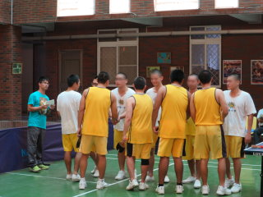 | 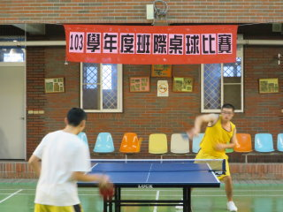
※本校於103.11.18邀請海外志工鄧雅蘭講師蒞校主講公益講座，講題為「在另一個海島找自己」 | ※演說中她以生動活潑的方式深深吸引在座師生的目光，熱絡了現場氣氛。
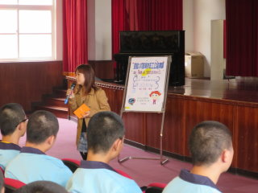 | 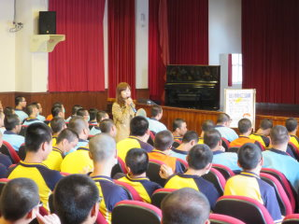
※103.11.21輔導處辦理毒品防制宣導小團體 | ※103.11.21法鼓山文教基金會志工入校講授生命  教育
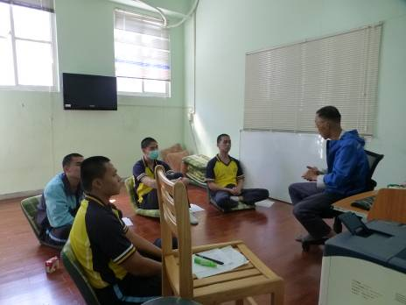 | 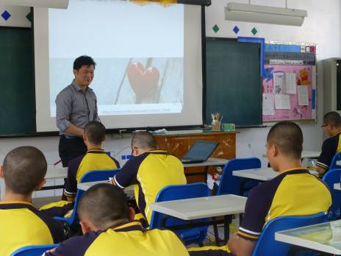
※103.11.27辦理「獄見奇蹟」校外活動，為感謝館方對本次活動的鼎力支持，本校也特別準備了自製的「獄見奇蹟」紀念陶板，贈與館方代表─副館長郭玲玲女士。 | ※於參觀前，先於藝術廳舉行本校奇美博物館展品導覽決賽
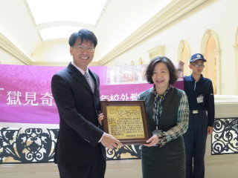 | 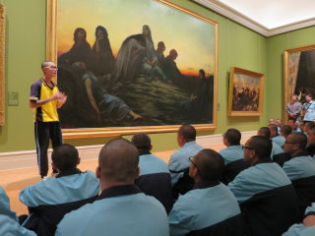

※學生從容不迫地上場導覽，以堅定自信的眼神、  清晰流利的口才，並搭配生動合宜的手勢，引  導大家體會藝術品內在的故事 | ※同學們對作品每每嘆為觀止
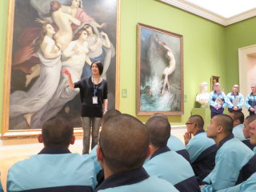 | 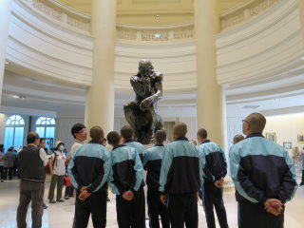
※同學當下化身導覽員，現場為同行師生講解，連館方志工也對同學讚許有加 | ※同學依序參觀藝術廳、樂器廳、羅丹廳、動物廳  及雕塑大道。
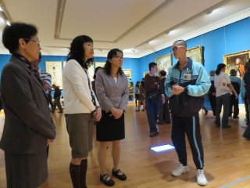 | 